Тема уроку: Дослідницький практикум «Дослідження екологічних проблем своєї місцевості»
Мета уроку: сформулювати уявлення про діяльність людини, яка активно змінює оболонки Землі. Показати сучасний стан біосфери і необхідність екологічного мислення для розв’язання проблем які є в нашому місті. Допомогти учням вибрати посильний для них вклад в справу збереження навколишнього середовища. Формувати в учнів ціннісне ставлення до природи, уміння грамотно взаємодіяти з довкіллям.
Обладнання: мультимедійна дошка, фотографії стану нашого довкілля , ілюстрації забруднення атмосфери, крилаті вислови; надписи спеціальностей( кореспондент газети « Галицький вісник», еколог, лісник, статистик, мер м. Борщів.)
Форма уроку: прес-конференція з елементами ділової гри.
Хід уроку
І. Організаційний момент.
ІІ. Мотивація навчальної діяльності учнів.
Вчитель: У процесі свого історичного розвитку людина втратила свою залежність від природи. Розвиток цивілізації призвів до недбалого ставлення людини до природніх ресурсів. Людство стоїть перед складним вибором : або і далі жити за принципом «після нас хоч потоп», незважаючи на закони природи, або взяти на себе відповідальність за стан нашої Планети! Перелік екологічних проблем які спричинила діяльність людини чималий . Розглянемо ці проблеми на прес-конференції. 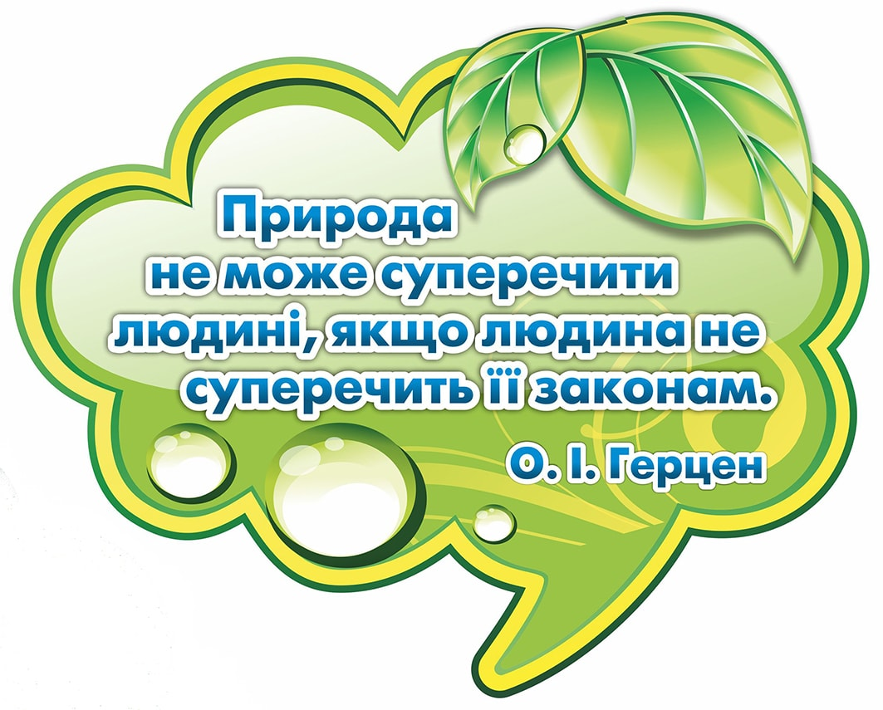
На урок ми запросили спеціалістів різних галузей нашого району та кореспондента місцевої газети.
Прошу вас учні уважно слухати дискусію, яка відбувається на нашому уроці та поступово робити записи в таблиці (cторінка 34 в зошиті дослідницького практикума), про екологічні проблеми нашого міста та пропоновані шляхи їх вирішення.
ІІІ.Вивчення нової теми
Кореспондент газети « Галицький вісник»
Наш район стоїть на межі біологічної кризи.Багато місцевих жителів скаржаться на стан води в криницях, повітря…Чи дійсно ці та багато інших проблем нам загрожують?
Статист

Причиною багатьох проблем є недбале господарство людини. Погляньте навколо: мусорні баки містять не сортоване сміття, на самому міському сміттєзвалищі воно постійно горить ! Стовпи їдкого диму не встигають розвіятись вітром! «Дбайливі» господарі спалюють листя на присадибних ділянках! Наша річка Нічлава вже не стогне. Мовчить. Ми втопили її в купі сміття. Отже проблеми які стоять перед нами дійсно серйозні. І це ще не всі проблеми.
Кореспондент
Чому околиці нашого міста є прикладом забруднення промисловими та побутовими відходами?
Мер міста Борщів
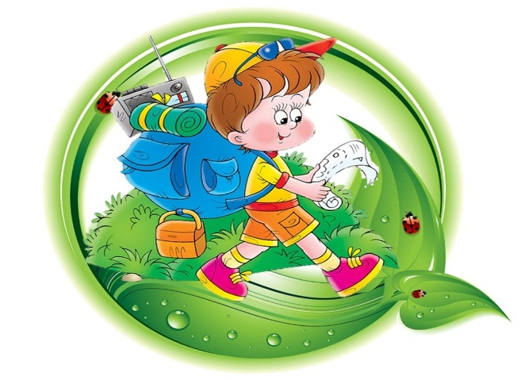
Сьогодні в місті проживає дуже багато людей які виїхали із сіл. А наші околиці є прикладом природнього середовища яке спотворила людина.

Еколог

Причина цього – низький рівень екологічного мислення у населення. Люди привикли до «моя хата з краю, нічого не знаю», висипають сміття просто біля своїх будинків. Сміття вчасно не вивозиться, а нагромаджується!
Кореспондент
Шановний пане мер, чому сміття не вивозиться вчасно? Кажуть що вже і в нас є львівське сміття?
Мер міста Борщів
Транспорту не вистачає, солярка дорога, коштів на реалізацію цієї проблеми немає. Підприємств, які могли б здійснювати утилізацію побутових відходів в районі теж немає.
Кореспондент
Останнім часом ми спостерігаємо масове вирубування посадок в нашому місті та лісів навколо нього.
Лісник
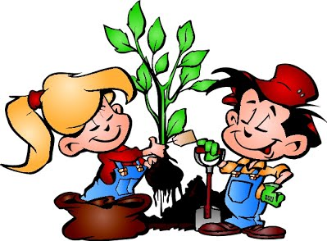
За підрахунками наших статистів, протягом останніх 10- років унаслідок діяльності людини, площа лісів навколо нашого району зменшилась майже на 1/3. Винищуються ліси, які відіграють провідну роль у підтриманні екологічної рівноваги. Тому ми повинні жити за принципом «зрубав одне дерево – посади три»

Кореспондент
Як людина вливає на гідросферу? Який стан нашої річки Нічлава?
Еколог
Діяльність людини негативно впливає і на стан водойми. Виникають проблеми забруднення промисловими і побутовими стоками, пестицидами, добривами, які потрапляють туди з наших заводів. Наші жителі забруднюють різними хімічними, біологічними, фізичними методами. Потрапляння у воду сполук Фосфору і Нітрогену сприяє масовому розмноженню ціанобактерій ( явище яке називають «цвітіння води») , що спричиняє масову загибель тварин які живуть в річці, купатися в такій воді неможливо. Люди, що живуть біля берега, кидають сміття, пташиний послід, рештки мертвих тварин.
Мер міста Борщів
Потрібно терміново реагувати! Попрошу вас всіх шановні колеги допомогти у вирішенні цієї проблеми.
Учитель
Сьогодні на прес-конференції ви ознайомилися із найгострішими проблемами нашої місцевості. Прошу ще раз поглянути на завдання і приступити до виконання практичного тапу уроку.
ІV Узагальнення знань учнів.
Вправа «Аукціон знань»
Вчитель пропонує учням :
- Назвати якомога більше екологічих проблем своєї місцевості. Той, хто більше назве видів забруднення отримає звання «Кращий знавець екопроблем ».
- Назвати шляхи вирішення основних проблем забруднення місцвої тереторії. Той, хто назве найоптимальніші шляхи вирішення екологічних проблем отримує звання «Кращий захисник природи»

V. Підсумок уроку. Рефлексія. Оцінювання учнів.
Вчитель повідомляє й пояснює отримані учнями оцінки. Мтодом рфлексії аналізує з дітьми рівень досягнення поставлених на уроці цілей.
-Чи цікаво було тобі на уроці?
-Що було для тебе новим та найбільш захопливим?
-Знання, які ти отримав сьогодні, потрібні тобі?
ІV.Домашне завдання.
1. Вивчити параграф № 51,піідручника.
2. Дайте відповіді на запитання в кінці параграфа.
3.Підготуйте портфоліо про один із видів забруднення своєї вулеці.

Література
1.Природознавство: підруч. для 5 кл. загальноосвіт. навч. закл./О.Я.Ярошенко, В.М.Бойко.- К.: Видавництво « Світоч», 2013.-240.
2.Біологія: позакласні заходи .упоряд.О.Цуруль.-К.:Редакції газет природничо-математичного циклу,2013.-128.с.

